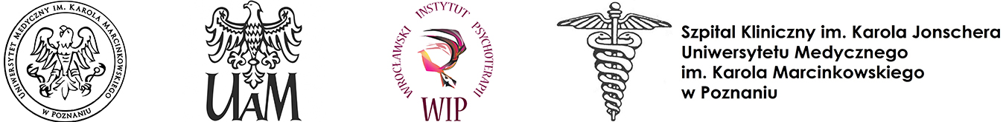

Szkolenie specjalizacyjne z psychoterapii dzieci i młodzieży w podejściu integracyjnym realizowane przez Klinikę Psychiatrii Dzieci i Młodzieży Uniwersytetu Medycznego w Poznaniu prawdopodobnie będzie finansowane z Funduszy Unijnych - projekt POWER Podniesienie kompetencji zawodowych pracowników systemu ochrony zdrowia w zakresie zdrowia psychicznego dzieci i młodzieży nr POWR.05.04.00-00-0177/19. O ostatecznych wynikach oceny wniosków poinformujemy niezwłocznie po uzyskaniu informacji z MZ.
W przypadku pytań prosimy o kontakt: Sekretariat Katedry Psychiatrii Uniwersytetu Medycznego im. Karola Marcinkowskiego w Poznaniu, nr tel. 061 8491 531.
Postępowanie kwalifikacyjne na specjalizację w dziedzinie psychoterapii dzieci i młodzieży będzie przeprowadzone przez Wojewodę Wielkopolskiego w trybie określonym Ustawą z dnia 24 lutego 2017 r. o uzyskiwaniu tytułu specjalisty w dziedzinach mających zastosowanie w ochronie zdrowia. Rekrutacja odbędzie się przez System Monitorowania Kształcenia (SMK) w dniach 15.11-15.12.2019r.
Dodatkowe warunki uczestnictwa w finansowanym z Funduszy Unijnych - projekt POWER Podniesienie kompetencji zawodowych pracowników systemu ochrony zdrowia w zakresie zdrowia psychicznego dzieci i młodzieży nr POWR.05.04.00-00-0177/19
- W ramach projektu POWER finansowanie szkolenia specjalizacyjnego może otrzymać 24 uczestników. Finansowanie dotyczy większości szkolenia (z wyjątkiem superwizji i stażu kierunkowego) pod warunkiem ukończenia szkoleń w terminie przewidzianym w harmonogramie projektu - lipiec 2023r.
- Szkolenie dotyczy bloku podstawowego i bloku szczegółowego - z wyjątkiem 150 godzin superwizji i 360 godzin stażu kierunkowego zgodnie z programem specjalizacji.
- Grupą docelową projektu są osoby zatrudnione (tzn. osoby zaangażowane na podstawie umowy o pracę bez względu na wymiar etatu oraz na podstawie umowy cywilnoprawnej, z wyłączeniem umowy o wolontariat) w publicznym systemie: opieki zdrowotnej, oświaty, poradniach psychologiczno-pedagogicznych lub jednostkach pomocy społecznej.
- Warunkiem udziału w projekcie POWER jest zobowiązanie podpisane przez uczestnika projektu, że po otrzymaniu zaświadczenia o ukończonych szkoleniach pozostanie zatrudniony w wymiarze co najmniej 1⁄2 etatu lub na kontrakcie w wymiarze godzinowym równoważnym 1⁄2 etatu w publicznym systemie ochrony zdrowia lub w jednostkach oświatowych, poradniach psychologiczno-pedagogicznych lub w jednostkach pomocy społecznej przez 1 rok liczony od dnia zakończenia szkolenia.
- Uczestnikami specjalizacji mogą być osoby z terenu całego kraju.
- Uczestnikom zamieszkującym poza miejscem odbywania kursu (odległość miejsca zamieszkania od miejsca odbywania kursu musi wynosić więcej niż 50 km) zostanie zapewniony 1 nocleg w trakcie każdego zjazdu, w którym odbywają się zajęcia teoretyczne.

W szczególności podmioty posiadające zawartą z OW NFZ umowę o udzielanie świadczeń opieki zdrowotnej w rodzaju opieka psychiatryczna i leczenie uzależnień (zgodnie z zarządzeniem Nr 41/2018/DSOZ Prezesa Narodowego Funduszu Zdrowia z dnia 23 maja 2018 r. w sprawie określenia warunków zawierania i realizacji umów o udzielanie świadczeń opieki zdrowotnej w rodzaju opieka psychiatryczna i leczenie uzależnień.

